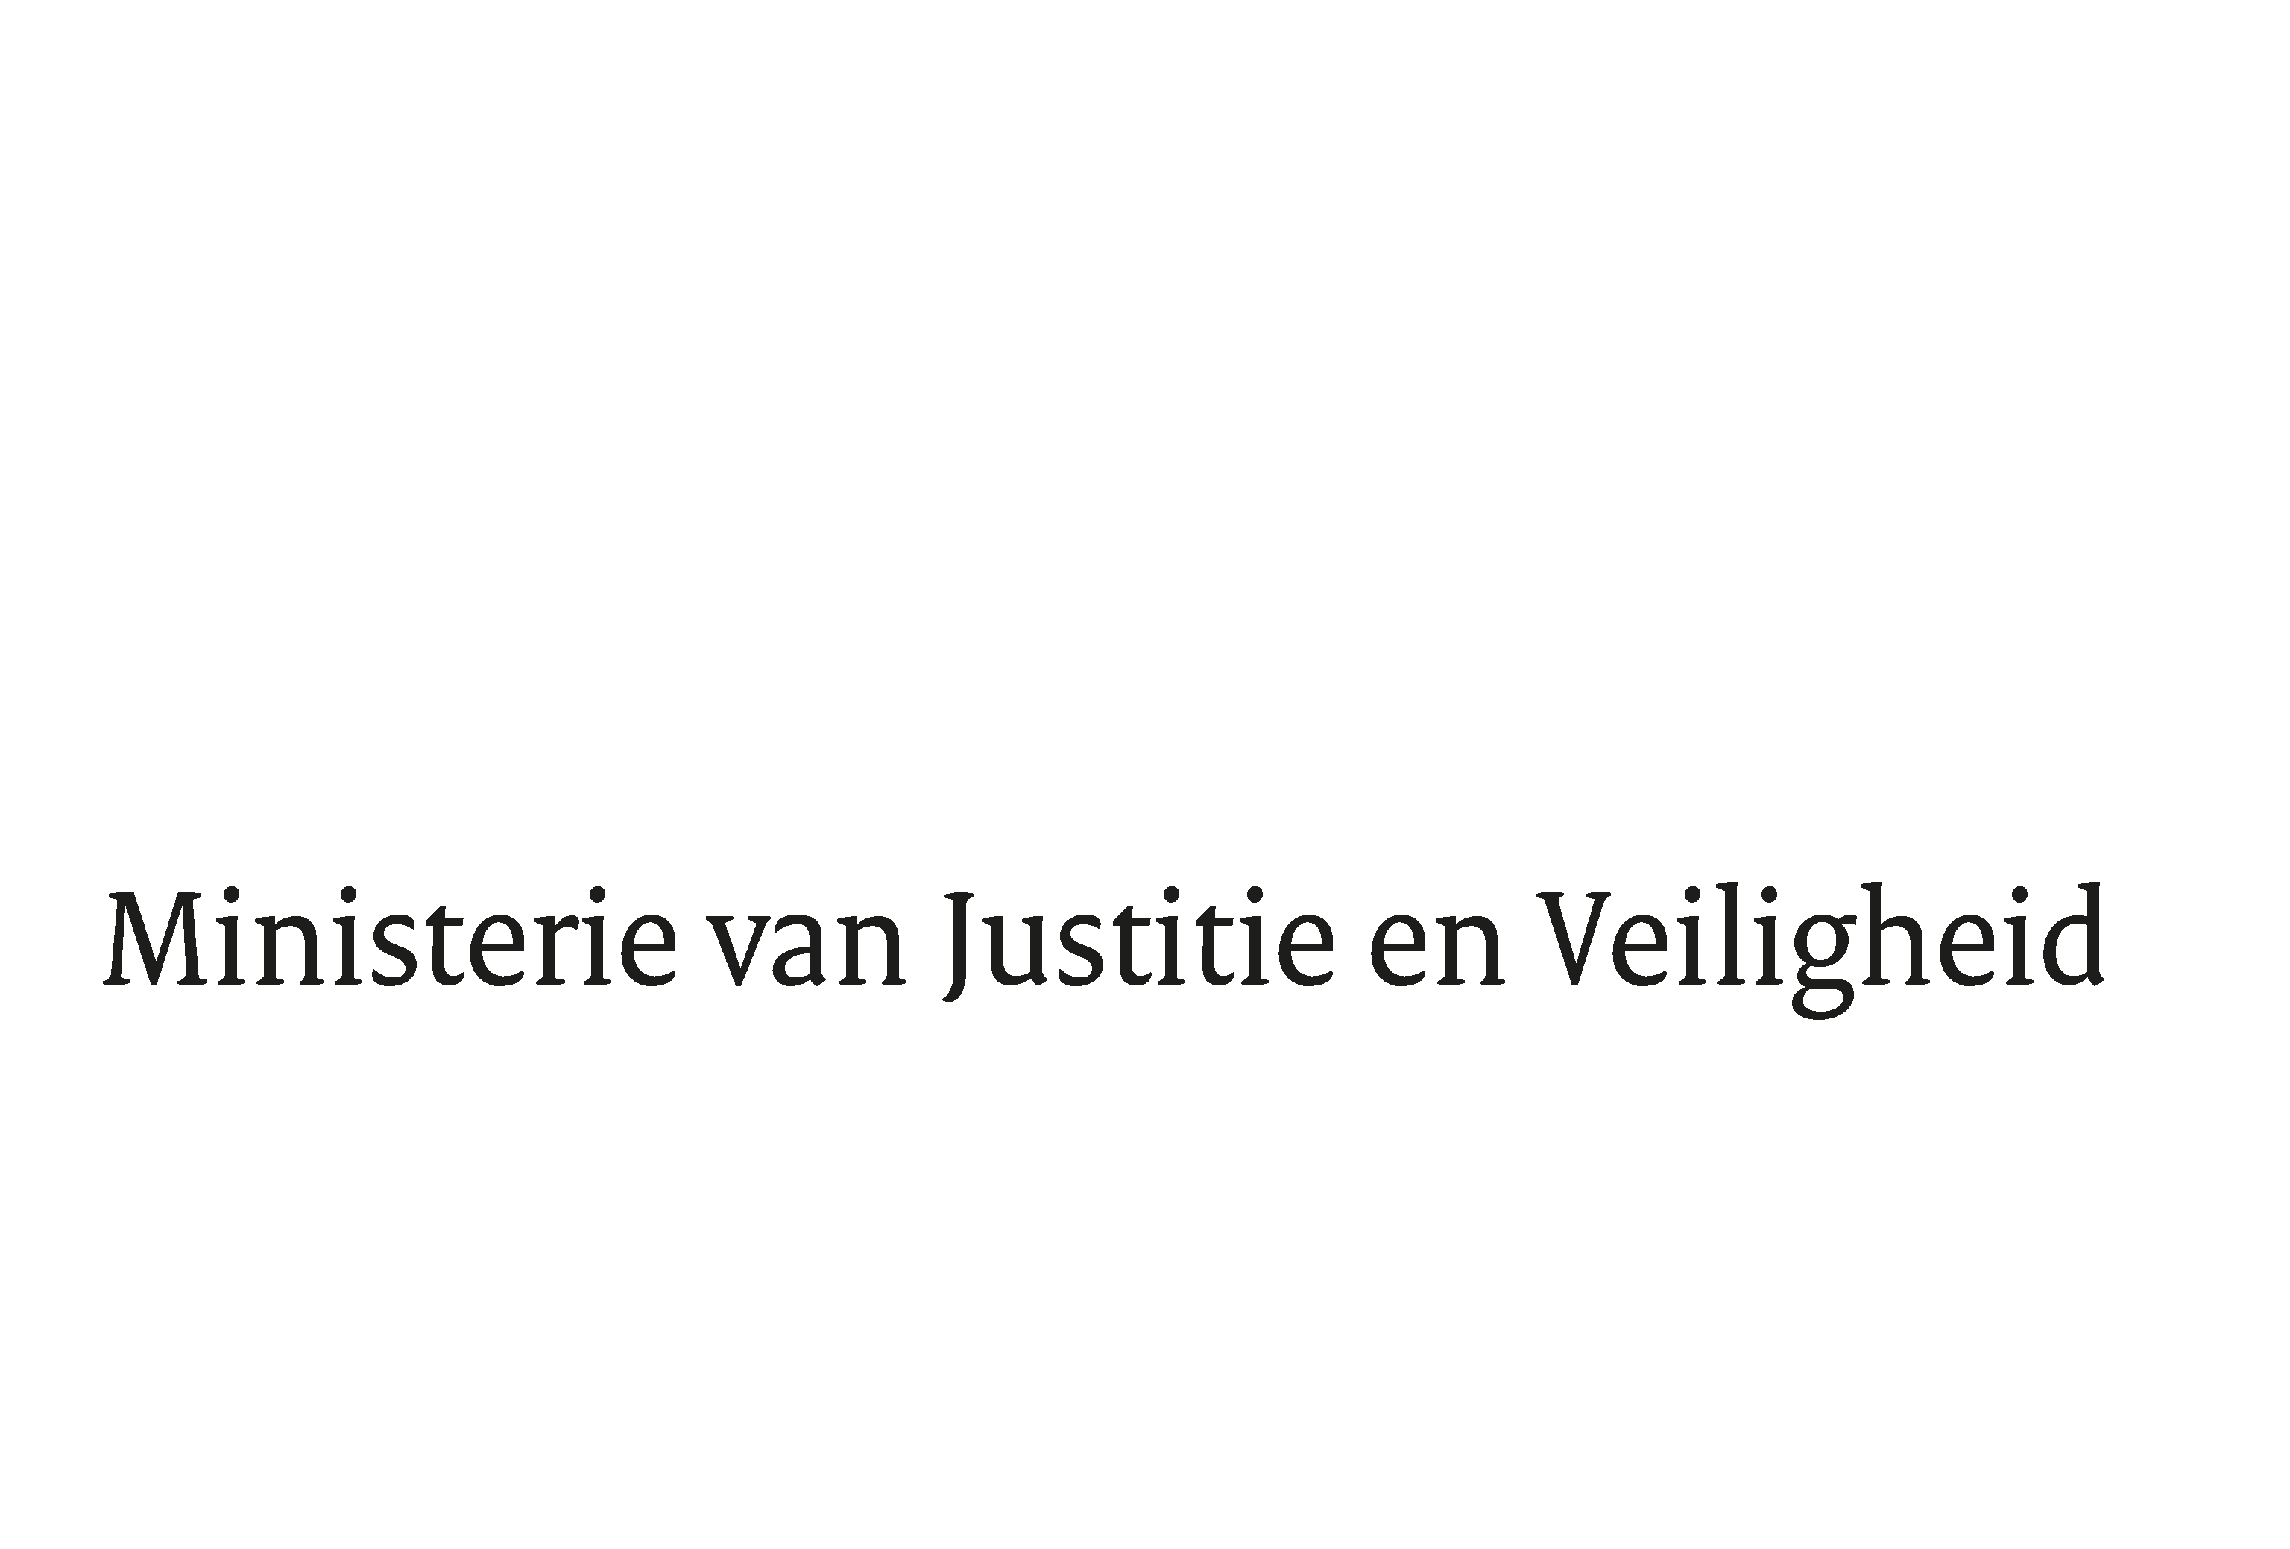
> Retouradres Postbus 20301 2500 EH Den Haag
Aan de Voorzitter van de Tweede Kamer
der Staten-Generaal
Postbus 20018
2500 EA DEN HAAG

Datum | 20 augustus 2020
Onderwerp | Voorstel van wet tot wijziging van de Uitleveringswet, het Wetboek van Strafrecht BES en het Wetboek van Strafvordering ter uitvoering van het Aanvullend Protocol bij het Verdrag van de Raad van Europa ter voorkoming van terrorisme (Kamerstukken 35 382)

Directie Wetgeving en Juridische Zaken
Sector straf- en sanctierecht

Turfmarkt 147
2511 DP Den Haag
Postbus 20301
2500 EH Den Haag
www.rijksoverheid.nl/jenv

Ons kenmerk
3004786

Bij beantwoording de datum en ons kenmerk vermelden. Wilt u slechts één zaak in uw brief behandelen.

Hierbij bied ik u de nota naar aanleiding van het verslag inzake het bovenvermelde voorstel aan.

De Minister van Justitie en Veiligheid,

Ferd Grapperhaus

